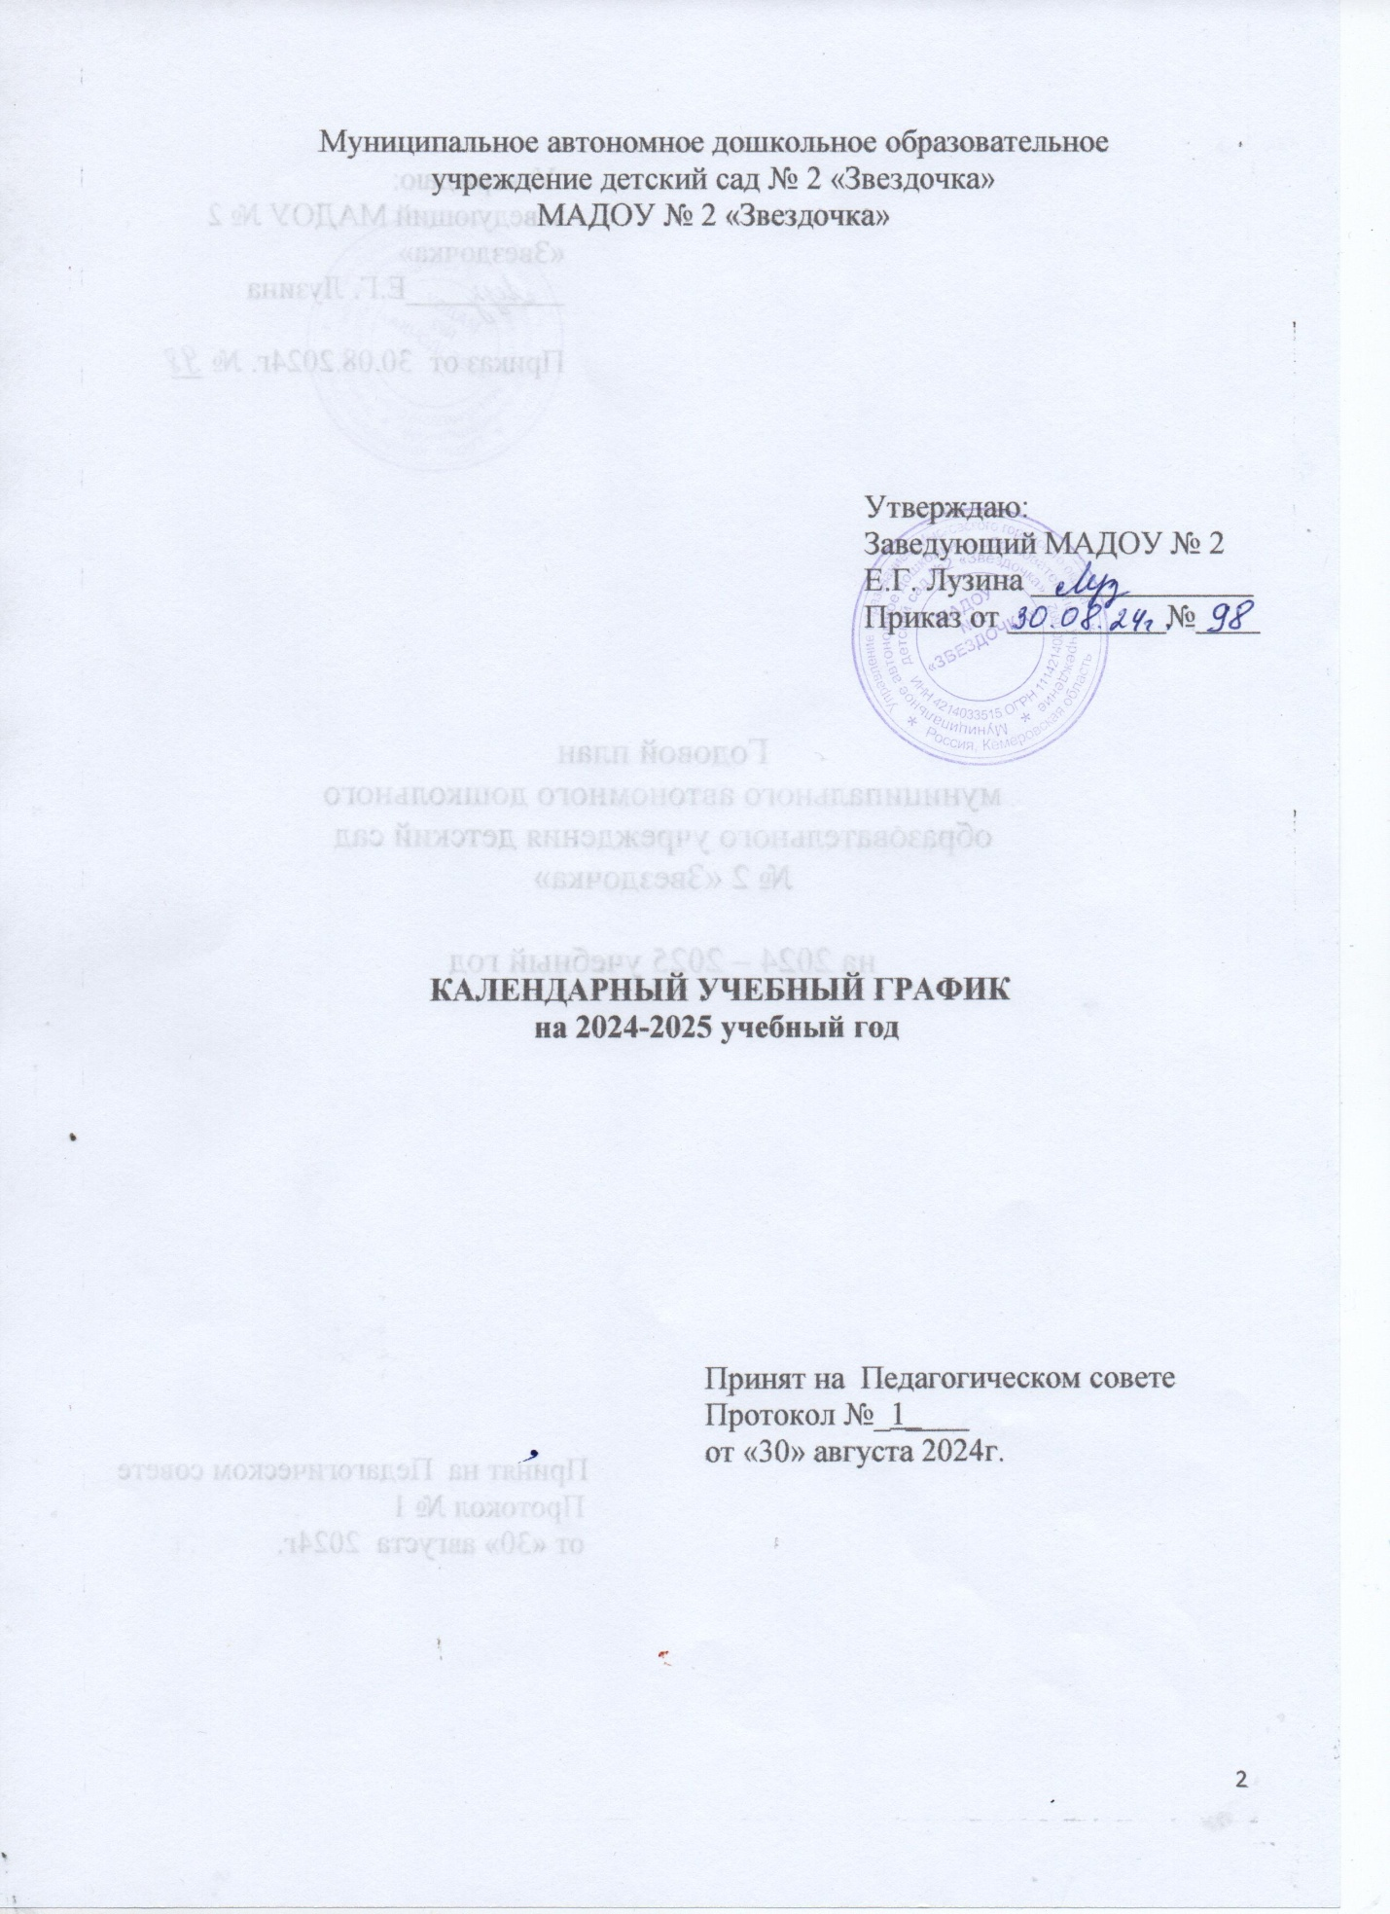

Муниципальное автономное дошкольное образовательное

учреждение детский сад № 2 «Звездочка»

МАДОУ № 2 «Звездочка»

|  |  |  |
| --- | --- | --- |
|  |  | Утверждаю:  Заведующий МАДОУ № 2  Е.Г. Лузина ______________  Приказ от __________№____ |

**КАЛЕНДАРНЫЙ УЧЕБНЫЙ ГРАФИК**

**на 2024-2025 учебный год**

|  |
| --- |
| Принят на Педагогическом совете  Протокол №_1____  от «30» августа 2024г. |

**Пояснительная записка**

**к календарному учебному графику**

**муниципального автономного дошкольного образовательного**

**учреждения детский сад № 2 «Звездочка»**

**на 2024-2025 учебный год**

|  |  |  |  |  |  |  |  |  |  |
| --- | --- | --- | --- | --- | --- | --- | --- | --- | --- |
| Продолжительность учебного года | с 01.09.2024 г. по 31.05.2025 г.  учебная неделя 5 дней - 36 недель в год | | | | | | | | |
| Зимние каникулы | с 23.12.24 г. по 30.12.24 г. и с 08.01.25г.-17.01.25г. | | | | | | | | |
| Педагогическое наблюдение | с 16.09.2024 г. по 30.09.2024 г.  с 12.05. 2025 г. по 26.05.2025 г. | | | | | | | | |
| Логопедическая диагностика | с 02.09.2024 г. по 13.09.2024 г.  с 12.05. 2025 г. по 26.05.2025 г. | | | | | | | | |
| Выпуск детей в школу | 30.05.2025г. | | | | | | | | |
| Максимальное количество и продолжительность образовательной деятельности в течение дня/ в неделю |  | Количество в день | | | Продолжительность образовательной деятельности, мин. | Объем нагрузки в день, мин. | | | Объем нагрузки в неделю, не более |
| вторая группа раннего возраста (от 2 до 3) | 1половина  дня – 2 | | | не более 8- 10 | 20 мин | | | 1ч 30 мин |
| младшая группа  (от 3 до 4) | 1половина  дня – 2 | | | 15 | 30 мин | | | 2 часа 45 минут |
| средняя группа  (от 4 до 5) | 1половина  дня – 2 | | | 20 | 40 мин | | | 3 часа 20 минут |
| старшая группа  (от 5 до 6) | в первой и во второй половине  дня | | | 25 | 50-75 мин | | | 6 часов 15 минут |
| подготовительная к школе группа (от 6 до 7 лет) | 1половина  дня – 3 | | | 30 | 90 минут | | | 8 часов 15 минут |
| Минимальный перерыв между образовательной деятельностью | 10 мин | | | | | | | | |
| Организация физического развития | В группах общеразвивающей, комбинированной направленности:  Вторая группы раннего развития - физическая культура проводится в группе продолжительностью согласно возрастным особенностям  Младшая группа - 3 занятия в физкультурном зале  Средняя группа - 3 занятия в физкультурном зале  Старшая группа:  2 занятия – в физкультурном зале  1 занятие – на свежем воздухе  Подготовительная группа комбинированной направленности:  2 занятия – в физкультурном зале  1 занятие – на свежем воздухе | | | | | | | | |
| Культурно - досуговая деятельность | Сентябрь | | | | | | | | |
|  | 01.09.2024 | | | «День знаний»  «Безопасное колесо» | | | старший дошкольный возраст | | |
|  | 25.09.2024-30.09.2024 | | | «Осенины» | | | все группы | | |
| Октябрь | | | | | | | | | |
|  | 01.10.2024 | | | Международный день пожилых людей | | | | старший дошкольный возраст | |
|  | 17.10.2024-18.10.2024 | | | День отца в России | | | | все группы | |
| Ноябрь | | | | | | | | | |
|  | 04.11.2024 | | | День народного единства | | | | старший дошкольный возраст | |
|  | 25.11.2024-  27.11.2024 | | | День матери  Выставка рисунков «Моя мама» | | | | все группы | |
| Декабрь | | | | | | | | | |
|  | 03.12.2024 | | | День неизвестного солдата | | | | старший дошкольный возраст | |
|  | 09. 12.2024 | | | День героев Отечества | | | | старший дошкольный возраст | |
|  | 12.12.2024 | | | День Конституции | | | | старший дошкольный возраст | |
|  | 23.12.2024-  27.12.2024 | | | Новогодние утренники | | | | все группы | |
| Январь | | | | | | | | | |
|  | 08.01.2025 | | | Рождество | | | | старший дошкольный возраст | |
| 13.01.2025 | | | Святки – Колядки | | | | старший дошкольный возраст | |
|  | 27.01.2025 | | | День полного  освобождения Ленинграда от фашистской блокады | | | | старший дошкольный возраст | |
| Февраль | | | | | | | | | |
|  | 19.02.2025- 21.02.2025 | | День защитника Отечества  Семейная эстафета  «Папа, мама я – спортивная семья» | | | | | старший дошкольный возраст | |
| Март | | | | | | | | | |
|  | 03.03.2025-  07.03.2025 | | День 8 марта | | | | | все группы | |
| Апрель | | | | | | | | | |
|  | 01.04.2025 | | День смеха | | | | | средний и старший дошкольный возраст | |
|  | 07.04.2025 | | Всемирный день здоровья | | | | | средний и старший дошкольный возраст | |
|  | 12.04.2025 | | День космонавтики | | | | | средний и старший дошкольный возраст | |
|  | 28.04.2025-  30.04.2025 | | Праздник Весны и Труда | | | | | старший дошкольный возраст | |
| Май | | | | | | | | | |
|  | 07.05.2025-  08.05.2025 | | День Победы | | | | | средний и старший дошкольный возраст | |
|  | 30.05.2025 | | Выпуск в школу | | | | | подготовительная группа | |
| Июнь | | | | | | | | | |
|  | 01.06.2025 | | День защиты детей | | | | | все группы | |
| 06.06.2025 | | День русского языка | | | | | средний и старший дошкольный возраст | |
| 12.06.2025 | | День России | | | | | средний и старший дошкольный возраст | |
|  | 22.06.2025 | | День памяти и скорби | | | | | старший дошкольный возраст | |
| Июль | | | | | | | | | |
|  | 07.07.2025 | | Иван – Купала | | | | | старший дошкольный возраст | |
| 08.07.2025 | | День семьи, любви и верности | | | | | все возраста | |
| Август | | | | | | | | | |
|  | 12.08.2025 | | День физкультурника  Летний спортивный праздник | | | | старший дошкольный возраст | | |
|  | 22.08.2025 | | День Государственного флага Российской Федерации | | | | старший дошкольный возраст | | |

**КАЛЕНДАРНЫЙ УЧЕБНЫЙ ГРАФИК**

**муниципального автономного дошкольного образовательного**

**учреждения детский сад № 2 «Звездочка»**

**на 2024-2025 учебный год**

|  |  |  |  |  |  |  |  |  |  |  |  |  |  |  |  |  |  |  |  |  |  |  |  |  |  |  |  |  |  |  |  |  |  |  |  |  |  |  |  |  |  |  |  |  |  |  |  |  |  |  |  |  |  |
| --- | --- | --- | --- | --- | --- | --- | --- | --- | --- | --- | --- | --- | --- | --- | --- | --- | --- | --- | --- | --- | --- | --- | --- | --- | --- | --- | --- | --- | --- | --- | --- | --- | --- | --- | --- | --- | --- | --- | --- | --- | --- | --- | --- | --- | --- | --- | --- | --- | --- | --- | --- | --- | --- |
|  | | | **Сентябрь** | | | | | | | | | | | | | | | | **Октябрь** | | | | | | | | | | | | | | | | | | **Ноябрь** | | | | | | | | | | | | | | | | |
| **Пн** | | |  | | **2** | | | **9** | | | **16** | | | **23** | | | **30** | |  | | | **7** | | | **14** | | | **21** | | | **28** | | |  | | |  | | | **4** | | | **11** | | | **18** | | | **25** | | |  | |
| **Вт** | | |  | | **3** | | | **10** | | | **17** | | | **24** | | |  | | **1** | | | **8** | | | **15** | | | **22** | | | **29** | | |  | | |  | | | **5** | | | **12** | | | **19** | | | **26** | | |  | |
| **Ср** | | |  | | **4** | | | **11** | | | **18** | | | **25** | | |  | | **2** | | | **9** | | | **16** | | | **23** | | | **30** | | |  | | |  | | | **6** | | | **13** | | | **20** | | | **27** | | |  | |
| **Чт** | | |  | | **5** | | | **12** | | | **19** | | | **26** | | |  | | **3** | | | **10** | | | **17** | | | **24** | | | **31** | | |  | | |  | | | **7** | | | **14** | | | **21** | | | **28** | | |  | |
| **Пт** | | |  | | **6** | | | **13** | | | **20** | | | **27** | | |  | | **4** | | | **11** | | | **18** | | | **25** | | |  | | |  | | | **1** | | | **8** | | | **15** | | | **22** | | | **29** | | |  | |
| **Сб** | | |  | | 7 | | | 14 | | | 21 | | | 28 | | |  | | 5 | | | 12 | | | 19 | | | 26 | | |  | | |  | | | 2 | | | 9 | | | 16 | | | 23 | | | 30 | | |  | |
| **Вс** | | | 1 | | 8 | | | 15 | | | 22 | | | 29 | | |  | | 6 | | | 13 | | | 20 | | | 27 | | |  | | |  | | | 3 | | | 10 | | | 17 | | | 24 | | |  | | |  | |
|  | | **Декабрь** | | | | | | | | | | | | | | | | | | **Январь** | | | | | | | | | | | | | | | | | | | | | **Февраль** | | | | | | | | | | | | |
| **Пн** | |  | | | | **2** | | | **9** | | | **16** | | | **23** | | | **30** | |  | | | **6** | | | **13** | | | **20** | | | **27** | | |  | | | |  | |  | | | **3** | | | **10** | | | **17** | | | **24** |
| **Вт** | |  | | | | **3** | | | **10** | | | **17** | | | **24** | | | **31** | |  | | | **7** | | | **14** | | | **21** | | | **28** | | |  | | | |  | |  | | | **4** | | | **11** | | | **18** | | | **25** |
| **Ср** | |  | | | | **4** | | | **11** | | | **18** | | | **25** | | |  | | **1** | | | **8** | | | **15** | | | **22** | | | **29** | | |  | | | |  | |  | | | **5** | | | **12** | | | **19** | | | **26** |
| **Чт** | |  | | | | **5** | | | **12** | | | **19** | | | **26** | | |  | | **2** | | | **9** | | | **16** | | | **23** | | | **30** | | |  | | | |  | |  | | | **6** | | | **13** | | | **20** | | | **27** |
| **Пт** | |  | | | | **6** | | | **13** | | | **20** | | | **27** | | |  | | **3** | | | **10** | | | **17** | | | **24** | | | **31** | | |  | | | |  | |  | | | **7** | | | **14** | | | **21** | | | **28** |
| **Сб** | |  | | | | 7 | | | 14 | | | 21 | | | 28 | | |  | | 4 | | | 11 | | | 18 | | | 25 | | |  | | |  | | | |  | | 1 | | | 8 | | | 15 | | | 22 | | |  |
| **Вс** | | 1 | | | | 8 | | | 15 | | | 22 | | | 29 | | |  | | 5 | | | 12 | | | 19 | | | 26 | | |  | | |  | | | |  | | 2 | | | 9 | | | 16 | | | 23 | | |  |
|  | **Март** | | | | | | | | | | | | | | | | | **Апрель** | | | | | | | | | | | | | | | | | | **Май** | | | | | | | | | | | | | | | | | |
| **Пн** |  | | | **3** | | | **10** | | | **17** | | | **24** | | | **31** | |  | | | **7** | | | **14** | | | **21** | | | **28** | | |  | | |  | | **5** | | | | **12** | | | **19** | | | **26** | | |  | | |
| **Вт** |  | | | **4** | | | **11** | | | **18** | | | **25** | | |  | | **1** | | | **8** | | | **15** | | | **22** | | | **29** | | |  | | |  | | **6** | | | | **13** | | | **20** | | | **27** | | |  | | |
| **Ср** |  | | | **5** | | | **12** | | | **19** | | | **25** | | |  | | **2** | | | **9** | | | **16** | | | **23** | | | **30** | | |  | | |  | | **7** | | | | **14** | | | **21** | | | **28** | | |  | | |
| **Чт** |  | | | **6** | | | **13** | | | **20** | | | **27** | | |  | | **3** | | | **10** | | | **17** | | | **24** | | |  | | |  | | | **1** | | **8** | | | | **15** | | | **22** | | | **29** | | |  | | |
| **Пт** |  | | | **7** | | | **14** | | | **21** | | | **28** | | |  | | **4** | | | **11** | | | **18** | | | **25** | | |  | | |  | | | **2** | | **9** | | | | **16** | | | **23** | | | **30** | | |  | | |
| **Сб** | 1 | | | 8 | | | 15 | | | 22 | | | 29 | | |  | | 5 | | | 12 | | | 19 | | | 26 | | |  | | |  | | | 3 | | 10 | | | | 17 | | | 24 | | | 31 | | |  | | |
| **Вс** | 2 | | | 9 | | | 16 | | | 23 | | | 30 | | |  | | 6 | | | 13 | | | 20 | | | 27 | | |  | | |  | | | 4 | | 11 | | | | 18 | | | 25 | | |  | | |  | | |

**Летний - оздоровительный период**

|  |  |  |  |  |  |  |  |  |  |  |  |  |  |  |  |  |  |  |
| --- | --- | --- | --- | --- | --- | --- | --- | --- | --- | --- | --- | --- | --- | --- | --- | --- | --- | --- |
|  | **Июнь** | | | | | | **Июль** | | | | | | **Август** | | | | | |
| **Пн** |  | **2** | **9** | **16** | **23** | **30** |  | **7** | **14** | **21** | **28** |  |  | **4** | **11** | **18** | **25** |  |
| **Вт** |  | **3** | **10** | **17** | **24** |  | **1** | **8** | **15** | **22** | **29** |  |  | **5** | **12** | **19** | **26** |  |
| **Ср** |  | **4** | **11** | **18** | **25** |  | **2** | **9** | **16** | **23** | **30** |  |  | **6** | **13** | **20** | **27** |  |
| **Чт** |  | **5** | **12** | **19** | **26** |  | **3** | **10** | **17** | **24** | **31** |  |  | **7** | **14** | **21** | **28** |  |
| **Пт** |  | **6** | **13** | **20** | **27** |  | **4** | **11** | **18** | **25** |  |  | **1** | **8** | **15** | **22** | **29** |  |
| **Сб** |  | 7 | 14 | 21 | 28 |  | 5 | 12 | 19 | 26 |  |  | 2 | 9 | 16 | 23 | 30 |  |
| **Вс** | 1 | 8 | 15 | 22 | 29 |  | 6 | 13 | 20 | 27 |  |  | 3 | 10 | 17 | 24 | 31 |  |

**Условные обозначения**

|  |  |  |  |  |  |
| --- | --- | --- | --- | --- | --- |
|  | **Логопедическая диагностика** |  | **Зимние каникулы** |  | **Праздничные мероприятия** |
|  | **Выпуск в школу** |  | **Выходные и праздничные дни** |  | **Педагогическое наблюдение (заполнение карт развития)** |